Министерство образования Республики Беларусь
Учреждение образования "Гродненский государственный университет имени Янки Купалы"

УТВЕРЖДАЮ
Зав. кафедрой общей физики
канд. физ.-мат. наук, доцент

_______________/Гузатов Д.В../

"_____"________________2014г.

ПРАВИЛА

ВЫПОЛНЕНИЯ КУРСОВЫХ РАБОТ
НА КАФЕДРЕ ОБЩЕЙ ФИЗИКИ

Разработал:
доцент кафедры общей физики,
канд. физ.-мат. наук, доцент Герман А.Е.

ГРОДНО 2014

Настоящие "Правила" разработаны на основе следующих документов:

- Инструкция по оформлению диссертации, автореферата и публикаций по теме диссертации (в редакции постановления Высшей аттестационной комиссии Республики Беларусь 22.02.2006 № 2),
- ГОСТ 7.32-2001 "Отчет о научно-исследовательской работе", введенным в действие постановлением Государственного комитета по стандартизации, метрологии и сертификации Республики Беларусь от 7 июня 2002 г. № 29,
- ГОСТ 7.1-2003 "Библиографическое описание документа", введенным в действие постановлением Комитета по стандартизации, метрологии и сертификации при Совете Министров Республики Беларусь от 30 апреля 2004 г. № 20,
- Государственный стандарт Республики Беларусь СТБ 6.38-2004 "Унифицированные системы документации Республики Беларусь. Система организационно-распорядительной документации. Требования к оформлению документов", введенный в действие постановлением Комитета по стандартизации, метрологии и сертификации при Совете Министров Республики Беларусь от 21 декабря 2004 г. № 69.

ОРГАНИЗАЦИОННЫЕ ВОПРОСЫ

Темы курсовых работ предлагаются руководителями работ и обсуждаются на заседании кафедры общей физики. При обсуждении темы руководитель делает краткое обоснование актуальности, перечисление предполагаемых к получению результатов и области их применения, доказывает соответствие темы специализации "Физическая метрология и автоматизация эксперимента". Не допускается утверждение тем курсовых работ, не соответствующих специализации.

Курсовая работа должна быть посвящена:

- разработке, оценке, анализу, внедрению и т.д. метрологических методик и (или) средств, а также метрологического программного обеспечения;
- разработке и (или) изготовлению устройств автоматизации, написанию программного обеспечения для средств измерения, эксперимента и т.д.;
- разработке, созданию, внедрению аппаратных и программных средств автоматизации учебного процесса: лабораторных работ; электронных учебных пособий; программных систем тестов; средств дистанционного обучения и т.д.;
- научной проблеме физического характера с обязательным изучением экспериментальных методов, включая изучение и (или) создание научного оборудования, выполнение эксперимента и обработку полученных результатов с обязательной оценкой погрешностей.

Курсовые работы (за исключением первой работы, носящей ознакомительный характер) не могут быть обзорными. Работа должна в обязательном порядке содержать практическую часть: разработку и (или) создание оборудования, программного обеспечения, выполнение эксперимента и т.д.
Курсовую работу студент выполняет самостоятельно, пользуясь консультациями научного руководителя и отчитываясь перед ним по мере выполнения отдельных частей и работы в целом.
Руководитель курсовой работы:
- помогает студенту определить круг вопросов по выбранной теме и методы исследования;
- помогает составить план работы, ее график;
- определяет основные источники литературных данных;
- обучает студента методам работы с используемым оборудованием, проводит обязательный инструктаж по технике безопасности;
- систематически консультирует студента; выступает инициатором обсуждения полученных результатов;
- осуществляет периодический контроль выполнения работы, проводит поэтапную аттестацию и информирует о ходе выполнения курсовой работы кафедру на очередных заседаниях;
- консультирует при подготовке доклада к защите работы;
- проверяет оформленную курсовую работу и выставляет собственную оценку. При этом учитывается не только окончательный результат, но и творческий подход, степень самостоятельности студента, его способности к выполнению научно-исследовательской работы. Критерии оценки курсовых работ приведены в разделе 8 данного документа.

Курсовая работа подлежит публичной защите в день, определяемый кафедрой. Защита осуществляется в присутствии комиссии, состоящей как минимум из трех человек, являющихся специалистами по темам работ, включая заведующего кафедрой (председатель комиссии). Присутствие на защите руководителя работы не является обязательным.
Автор работы выступает с коротким докладом (до 8 минут), включающем: представление автора и научного руководителя (консультанта); название работы; состояние проблемы; цели и задачи исследования; результаты исследования, выводы и предложения; перспективы дальнейшего использования результатов работы.
Доклад в обязательном порядке сопровождается иллюстративными материалами, выполненными в виде мультимедийной презентации MS PowerPoint или раздаточных бумажных документов. Иллюстративные материалы должны включать в себя все используемые в докладе рисунки, формулы и таблицы. При выполнении мультимедийной презентации не допускается злоупотребление анимационными эффектами.
После доклада производится дискуссия на тему работы. Комиссия, присутствующие преподаватели и студенты (обязательно) задают вопросы докладчику. Активность студентов на защите учитывается при выставлении итоговой оценки.
Итоговая оценка курсовой работы выставляется комиссией при обсуждении результатов защиты в присутствии научного руководителя и является усреднением следующих оценок:
- Оценки руководителя, которая должна быть объективно обоснована устно, либо в форме письменного отзыва (при отсутствии руководителя на защите).
- Оценки за доклад, учитывающей: глубину изучения материала; методы исследования и достоверность результатов; обоснованность выводов; самостоятельность выполнения работы; наличие осуществленного или предполагаемого внедрения результатов; качество проведенного доклада, его стиль и представление иллюстративных материалов, активность в обсуждении результатов других курсовых работ.
- Оценки за оформление работы, учитывающей соответствие работы правилам оформления; стиль изложения; анализ специальной литературы и ее новизну; наличие приложения с правильно выполненной оценкой погрешности результатов (для второй и последующих работ).
Оценка по 2-му и 3-му пунктам является усреднением оценок, выставляемых членами комиссии.
При возникновении разногласия между членами комиссии по вопросу оценивания работы проводится открытое голосование. Научный руководитель работы, не являющийся членом комиссии, участия в голосовании не принимает.
Выставленные оценки объявляются студентам. При необходимости даются комментарии в индивидуальном порядке. Работа, получившая неудовлетворительную оценку, отдается студенту на доработку. Повторная защита курсовой работы допускается только в случае устранения всех замечаний руководителя и комиссии. При этом к доработанной работе должен быть приложен ее отклоненный вариант.
1. Структура КУРСОВОЙ работы

1.1. Курсовая работа должна содержать следующие структурные части:

- титульный лист;
- реферат;
- оглавление;
- перечень условных обозначений (при необходимости);
- введение;
- основную часть, разбитую на главы, в которой приводят анализ научной литературы, описание использованных методов, оборудования и материалов, а также сущность и основные результаты работы;
- заключение;
- библиографический список;
- приложения (при необходимости).

1.2. Титульный лист курсовой работы оформляется согласно Приложению 1.

1.3. Реферат содержит основные сведения о структуре и содержании курсовой работы и оформляется согласно Приложению 2. Объем реферата не может превышать одну страницу.
После слова "РЕФЕРАТ" необходимо указать полный объем работы в страницах, количество иллюстраций, таблиц, приложений (с указанием их количества), а также количество использованных библиографических источников (включая собственные публикации автора).
Затем приводятся ключевые слова (до 15) в именительном падеже и в алфавитном порядке, которые печатаются строчными буквами через запятые.
Далее следует описательная часть реферата. Текст должен отражать цель работы, методы исследования, полученные результаты, их новизну, степень использования или рекомендации по использованию, область применения. При изложении материала резюме следует употреблять синтаксические конструкции, свойственные языку научных документов, избегать сложных грамматических оборотов. Необходимо использовать стандартизованную терминологию, избегать малораспространенных терминов и символов. В этом же подразделе указывается объект и предмет исследования и обосновывается их выбор. Также кратко излагается структура работы и поясняется логика ее построения.
В реферате не допускается использование нерасшифрованных сокращений и условных обозначений, а также ссылок на библиографические источники.

1.4. Оглавление дается в начале работы и включает в себя названия ее структурных частей ("Перечень условных обозначений", "Введение", названия всех глав, разделов и подразделов, "Заключение", "Библиографический список", "Приложения") с указанием номеров страниц, на которых размещается начало изложения соответствующих частей работы. Реферат в оглавление не включается.
Оглавление оформляется согласно Приложению 3.

1.5. Перечень условных обозначений оформляется согласно Приложению 4.

1.6. В разделе "Введение" обосновывается актуальность темы, определяется ее цель, формулируются задачи, которые необходимо решить для достижения поставленной цели, выбираются методы исследования. Объем введения не должен превышать двух страниц.

1.7. Основная часть материала курсовой работы излагается в главах, в которых приводятся:

- аналитический обзор литературы по теме, обоснование выбора направления исследований, общая концепция работы;
- описание объектов исследования и используемых методов исследования;
- изложение теоретических и (или) экспериментальных исследований, описание разработанных устройств и т.д.

В аналитическом обзоре литературы студент приводит очерк основных этапов развития научных представлений по рассматриваемой проблеме. Сжато, критически осветив известные ему в этой области работы, студент должен определить свое место в решении проблемы.
В основной части дается обоснование выбора принятого направления исследования, методы решения задач и их сравнительные оценки, разработка общей методики проведения исследований. В теоретических работах излагаются методы расчетов, рассматриваемые гипотезы, в экспериментальных - принципы действия и характеристики разработанной аппаратуры, оценки погрешностей измерений.
При описании собственного исследования автор работы должен выделить то новое, что он вносит в разработку проблемы (задачи) или развитие конкретных направлений в соответствующей отрасли. Весь порядок изложения должен быть подчинен цели исследования, сформулированной автором. Дробление материала работы на главы, разделы, подразделы, а также их последовательность должны быть логически оправданными. Общее количество глав курсовой работы не должно быть более трех.
При написании работы следует избегать общих слов и рассуждений, бездоказательных утверждений. Результаты исследований необходимо излагать в работе сжато, логично и аргументировано.
При написании работы студент обязан делать ссылки на источники, из которых он заимствует материалы или отдельные результаты. Не допускается пересказ текста других авторов без ссылок на них, а также его цитирование без использования кавычек.
Каждую главу работы следует завершать краткими выводами, которые подводят итоги этапов исследования и на которых базируется формулировка основных результатов и практических рекомендаций исследования в целом, приводимые в разделе "Заключение".

1.8. Раздел "Заключение" содержит формулировку отличительных признаков результатов. Также обсуждаются возможности практического применения полученных результатов. Здесь же могут быть обсуждены перспективы дальнейшего развития данного научного направления. При наличии актов, справок об использовании (внедрении) полученных результатов, других материалов, относящихся к объектам интеллектуальной собственности, зарегистрированным в установленном порядке, в соответствующих пунктах этого подраздела следует делать ссылки на эти документы.

1.9. Раздел "Библиографический список" должен включать "Список использованных источников", содержащий перечень источников информации, на которые в работе приводятся ссылки, включая ссылки на публикации автора. Правила оформления перечня использованных источников приведены в Приложении 5.
К работе прилагаются копии публикаций автора (при их наличии), в обязательном порядке содержащие листы с выходными данными книг (журналов, сборников и т.д.), в которых они были опубликованы. Копии публикаций не включаются в оглавление и в список приложений к работе.

1.10. В раздел "Приложения" включается вспомогательный материал. Он формируется в случае необходимости более полного раскрытия содержания и результатов исследований, оценки их научной и практической значимости. Число приложений определяется автором.
В этот раздел включаются:

- промежуточные математические доказательства, формулы и расчеты, оценки погрешности измерений;
- исходные тексты компьютерных программ и краткое их описание;
- таблицы и иллюстрации вспомогательного характера;
- документы или их копии, которые подтверждают научное и (или) практическое применение результатов исследований или рекомендации по их использованию;
- прочие результаты второстепенного характера.

2. Правила оформления КУРСОВОЙ работы

2.1. Курсовая работа печатается с использованием компьютера и принтера на одной стороне листа белой бумаги формата А4 (210х297 мм). Допускается представлять таблицы и иллюстрации на листах формата А3 (297х420 мм).

2.2. Набор текста осуществляется с использованием текстового редактора MS Word. При этом рекомендуется использовать шрифты типа Times New Roman размером 14 пунктов. Количество знаков в строке должно составлять 60-70, межстрочный интервал должен составлять 18 пунктов, количество текстовых строк на странице - 39-40. В случае вставки в строку формул допускается увеличение межстрочного интервала.
Устанавливаются следующие размеры полей: верхнего и нижнего - 20 мм, левого - 30 мм, правого - 10 мм.

2.3. Объем курсовой работы не должен превышать 30 страниц. Иллюстрации, таблицы, библиографический список и приложения при подсчете объема работы не учитываются.

2.4. Текст основной части работы делят на главы, разделы, подразделы, пункты.
Заголовки структурных частей работы "Оглавление", "Перечень условных обозначений", "Введение", "Глава", "Заключение", "Библиографический список", "Приложения" печатают прописными буквами в середине строк, используя полужирный шрифт с размером на 1 пункт больше, чем шрифт в основном тексте. Так же печатают заголовки глав.
Заголовки разделов печатают строчными буквами (кроме первой прописной) с абзацного отступа полужирным шрифтом с размером на 1-2 пункта больше, чем в основном тексте.
Заголовки подразделов печатают с абзацного отступа строчными буквами (кроме первой прописной) полужирным шрифтом с размером шрифта основного текста.
Пункты, как правило, заголовков не имеют. При необходимости заголовок пункта печатают с абзацного отступа полужирным шрифтом с размером шрифта основного текста в подбор к тексту.
В конце заголовков глав, разделов и подразделов точку не ставят. Если заголовок состоит из двух или более предложений, их разделяют точкой (точками). В конце заголовка пункта ставят точку.

2.5. Расстояние между заголовком (за исключением заголовка пункта) и текстом должно составлять 2 межстрочных интервала. Если между двумя заголовками текст отсутствует, то расстояние между ними устанавливается в 1,5 межстрочных интервала. Расстояние между заголовком и текстом, после которого заголовок следует, может быть больше, чем расстояние между заголовком и текстом, к которому он относится.
Каждую структурную часть курсовой работы следует начинать с нового листа.

2.6. Нумерация страниц дается арабскими цифрами. Первой страницей работы является титульный лист, который включают в общую нумерацию страниц. На титульном листе номер страницы не ставят, на последующих листах номер проставляют в центре нижней части листа без точки в конце и других символов.

2.7. Нумерация глав, разделов, подразделов, пунктов, рисунков, таблиц, формул, уравнений дается арабскими цифрами без знака "№".
Номер главы ставят перед ее названием. Разделы "Оглавление", "Перечень условных обозначений", "Введение", "Заключение", "Библиографический список", "Приложения" не имеют номеров.
Разделы нумеруют в пределах каждой главы. Номер раздела состоит из номера главы и порядкового номера раздела, разделенных точкой, например: "2.3" (третий раздел второй главы).
Подразделы нумеруют в пределах каждого раздела. Номер подраздела состоит из порядковых номеров главы, раздела, подраздела, разделенных точками, например: "1.3.2" (второй подраздел третьего раздела первой главы).
Пункты нумеруют арабскими цифрами в пределах каждого подраздела. Номер пункта состоит из порядковых номеров главы, раздела, подраздела, пункта, разделенных точками, например: "4.1.3.2" (второй пункт третьего подраздела первого раздела четвертой главы). Номера пунктов выделяют полужирным шрифтом.
Заголовок главы печатают с новой строки, следующей за номером главы. Заголовки разделов, подразделов, пунктов приводят после их номеров через пробел. Пункт может не иметь заголовка.

2.8. Иллюстрации и таблицы следует располагать непосредственно на странице с текстом после абзаца, в котором они упоминаются впервые, или отдельно на следующей странице. Они должны быть расположены так, чтобы их было удобно рассматривать без поворота курсовой работы или с поворотом по часовой стрелке. Иллюстрации и таблицы, которые расположены на отдельных листах, включают в общую нумерацию страниц. Если их размеры больше формата А4, их размещают на листе формата А3 и учитывают как одну страницу.
Иллюстрации и таблицы обозначают соответственно словами "рисунок" и "таблица" и нумеруют последовательно в пределах каждой главы. На все таблицы и иллюстрации должны быть ссылки в тексте. Слова "рисунок" "таблица" в подписях к рисунку, таблице и в ссылках на них не сокращают.
Номер иллюстрации (таблицы) должен состоять из номера главы и порядкового номера иллюстрации (таблицы), разделенных точкой. Например: "рисунок 1.2" (второй рисунок первой главы), "таблица 2.5" (пятая таблица второй главы). Если в главах приведено лишь по одной иллюстрации (таблице), то их нумеруют последовательно в пределах курсовой работы в целом, например: "рисунок 1", "таблица 3".
Пример оформления рисунков приведен в Приложении 6.

2.9. При оформлении таблиц необходимо руководствоваться следующими правилами:

- допускается применять в таблице шрифт на 1-2 пункта меньший, чем в тексте курсовой работы;
- не следует включать в таблицу графу "Номер по порядку";
- таблицу с большим количеством строк допускается переносить на следующий лист. При переносе части таблицы на другой лист ее заголовок указывают один раз над первой частью, слева над другими частями пишут слово "Продолжение";
- заголовки граф и строк следует писать с прописной буквы в единственном числе, а подзаголовки граф - со строчной, если они составляют одно предложение с заголовком, и с прописной, если они имеют самостоятельное значение. Допускается нумеровать графы арабскими цифрами, если необходимо давать ссылки на них по тексту работы.

Пример оформления таблиц приведен в Приложении 7.

2.10. Формулы и уравнения в работе (если их более одной) нумеруют в пределах главы. Номер формулы (уравнения) состоит из номера главы и порядкового номера формулы (уравнения) в главе, разделенных точкой. Номера формул (уравнений) пишут в круглых скобках у правого поля листа на уровне формулы (уравнения), например: "(3.1)" - первая формула третьей главы.

2.11. При оформлении формул и уравнений необходимо соблюдать следующие правила:

- формулы и уравнения следует выделять из текста в отдельную строку. Выше и ниже каждой формулы и уравнения оставляется по одной свободной строке;
- если формула или уравнение не умещаются в одну строку, они должны быть перенесены после знака равенства (=) или после знаков плюс (+), минус (-), умножения (х) и деления (:). При этом повторяют знак в начале следующей строки;
- ссылки на формулы по тексту работы дают в скобках;
- пояснение значений символов и числовых коэффициентов, входящих в формулу или уравнение, следует приводить непосредственно под формулой или уравнением в той же последовательности, в какой они даны в формуле (уравнении). Значение каждого символа и числового коэффициента следует давать с новой строки. Первую строку пояснения начинают со слов "где" без двоеточия.

Пример оформления формул приведен в Приложении 8.

2.12. При необходимости следует давать пояснения или справочные данные к содержанию иллюстрации (таблицы) или к тексту непосредственно в виде примечаний, которые приводят непосредственно под ними. Если примечание одно, то после слова "Примечание", написанного с абзацного отступа, ставится тире и с прописной буквы излагается примечание. В случае нескольких примечаний каждое из них печатается с новой строки с абзацного отступа и нумеруется арабскими цифрами.
Слово "Примечания" и их содержание печатаются шрифтом с размером на 1-2 пункта меньше размера шрифта основного текста.

2.13. Использование в работе сканированных и (или) полученных из Интернет рисунков (за исключением литературного обзора) формул и таблиц (во всем тексте работы) категорически не допускается. Используемые в работе графические объекты должны иметь разрешение, достаточное для их четкого воспроизведения (обычно не менее 150 dpi).

2.14. В работе необходимо давать ссылки на источники, материалы или отдельные результаты. Такие ссылки дают возможность найти соответствующие источники и проверить достоверность цитирования, а также необходимую информацию об этом источнике (его содержание, язык, объем и другое). Если один и тот же материал переиздается неоднократно, то следует ссылаться на его последнее издание. На более ранние издания можно ссылаться лишь в тех случаях, когда в них есть нужный материал, не включенный в последние издания.
При описании в курсовой работе результатов, включенных в единоличные публикации, а также в публикации, написанные им вместе с другими лицами, студент обязан давать ссылки и на такие публикации.
При использовании сведений из источника с большим количеством страниц студент должен указать в том месте работы, где дается ссылка на этот источник, номера страниц, иллюстраций, таблиц, формул, уравнений, на которые дается ссылка в курсовой работе. Например: "[14, с.26, таблица 2]" (здесь 14 - номер источника в библиографическом списке, 26 - номер страницы, 2 - номер таблицы).
Ссылки на источники в тексте работы осуществляются путем приведения номера в соответствии с библиографическим списком. Номер источника по списку заключается в квадратные скобки.

2.15. Сведения об использованных источниках приводятся в разделе "Библиографический список", включающем подразделы "Список использованных источников" и "Список публикаций автора". Допускается приведение одного и того же источника в библиографическом списке только один раз.
Список использованных источников и список публикаций соискателя формируются в порядке появления ссылок в тексте работы либо в алфавитном порядке фамилий первых авторов и (или) заглавий.
В списке использованных источников сведения об источниках нумеруют арабскими цифрами, а в списке публикаций студента - арабскими цифрами, которые через тире дополняются буквой "А." ("авторская") с точкой.
Например: "1-А.Кузнецов, О.П. Конструкционные особенности :".
Сведения об источниках печатают с абзацного отступа. В списке использованных источников после номера ставят точку. В списке публикаций студента после номера и дополнительной буквы "А" точку ставят. Содержание сведений об источниках должно соответствовать примерам согласно Приложению 5.
При формировании списка использованных источников в алфавитном порядке он представляется в виде трех частей. В первой части представляются библиографические источники, в которых для описания используется кириллица, во второй части - латиница, в третьей - иная графика (например: иероглифы, арабское письмо). Если для описания используется иная графика, то после необходимых библиографических данных на языке оригинала в скобках приводится их перевод на русский язык.

2.16. Раздел "Приложения" оформляют в конце рукописи либо в виде отдельной части (книги), располагая их в порядке появления ссылок в тексте работы. Не допускается включение в приложение материалов, на которые отсутствуют ссылки в тексте работы.
Каждое приложение следует начинать с нового листа с указанием в правом верхнем углу слова "ПРИЛОЖЕНИЕ", напечатанного прописными буквами. Приложение должно иметь содержательный заголовок, который размещается с новой строки по центру листа с прописной буквы.
Приложения обозначают заглавными буквами русского алфавита, начиная с А (за исключением букв Ё, З, Й, О, Ч, Ь, Ы, Ъ), например: "ПРИЛОЖЕНИЕ А", "ПРИЛОЖЕНИЕ Б", "ПРИЛОЖЕНИЕ В". Допускается обозначать приложения буквами латинского алфавита, за исключением букв I и O.
При оформлении приложений отдельной частью (книгой) на титульном листе под названием работы печатают прописными буквами слово "ПРИЛОЖЕНИЯ".
Текст каждого приложения при необходимости может быть разделен на разделы и подразделы, которые нумеруются в пределах каждого приложения, при этом перед номером раздела (подраздела) ставится буква, соответствующая обозначению приложения (например: А 1.2 - второй подраздел первого раздела приложения А). Так же нумеруются в приложении иллюстрации, таблицы, формулы и уравнения.

2.17. Пример оформления текста компьютерной программы представлен в Приложении 9. При печати текста программы необходимо использовать моноширинный шрифт Courier New или аналогичный с размером на 1-2 пункта меньше размера шрифта основного текста курсовой работы.

Приложение 1

МИНИСТЕРСТВО ОБРАЗОВАНИЯ РЕСПУБЛИКИ БЕЛАРУСЬ
УЧРЕЖДЕНИЕ ОБРАЗОВАНИЯ «ГРОДНЕНСКИЙ ГОСУДАРСТВЕНЫЙ УНИВЕРСИТЕТ ИМЕНИ ЯНКИ КУПАЛЫ»

УДК 583.41.12

Физико-технический факультет
Кафедра общей физики

АДАМЧИК РОСТИСЛАВ СЕРГЕЕВИЧ
АВТОМАТИЗИРОВАННАЯ УСТАНОВКА ДЛЯ АДСОРБЦИИ
ВЕЩЕСТВ МЕТОДОМ ВЫМАЧИВАНИЯ

Курсовая работа
студента 5-го курса 1-ой группы дневного отделения

Научный руководитель:
доцент кафедры общей физики,
канд. физ.-мат. наук, Герман А.Е.

ГРОДНО 2014
Приложение 2
РЕФЕРАТ
Курсовая работа 31 стр., 18 рис., 5 табл., 27 ист.
АДСОРБЦИЯ, АДСОРБАТ, СПЕКТРОСКОПИЯ, СУБСТРАТ, ТОНКАЯ ПЛЕНКА, КОНТРОЛЛЕР ШАГОВОГО ДВИГАТЕЛЯ, ПЕРСОНАЛЬНЫЙ КОМПЬЮТЕР, ШАГОВЫЙ ДВИГАТЕЛЬ.

Целью работы являлась разработка устройства, позволяющего производить адсорбцию исследуемых веществ на плоские субстраты, с улучшенными параметрами воспроизводимости результатов. В основе конструкции лежит шаговый двигатель ШДА-3 с редуктором, управляемый при помощи контроллера, подключаемого к персональному компьютеру (ПК), и специального программного обеспечения.
Работа содержит 3 главы. Первая глава посвящена обзору литературных источников по вопросам использования субстратов различных типов в спектроскопии вторичного излучения адсорбатов. Вторая глава содержит описание устройства шаговых двигателей, принципов их работы и способов управления ими. Третья глава включает описание принципиальной схемы разработанной установки и ее конструктивного исполнения. В приложении приведены листинг разработанной управляющей программы и порядок работы пользователя с ней.
Изготовленное устройство применяется в лаборатории молекулярной спектроскопии ГрГУ при нанесении адсорбатов из растворов на поверхность тонких пленок металлов, напыленных на стеклянные подложки.

Приложение 3

ОГЛАВЛЕНИЕ

Перечень условных обозначений | 5
Введение | 6
1. Спектроскопия вторичного излучения адсорбатов | 7
1.1. Субстраты для спектроскопии вторичного излучения адсорбатов | 7
1.2. Технологии адсорбции исследуемых молекул на поверхность субстратов | 11
2. Шаговые двигатели | 15
2.1. Виды и характеристики шаговых двигателей | 15
2.2. Управление фазами шагового двигателя | 18
2.3. Зависимость момента от скорости. Влияние нагрузки | 20
3. Автоматизированная установка для адсорбции веществ ИЗ РАСТВОРА | 21
3.1. Контроллер шагового двигателя | 21
3.2. Блок шагового двигателя | 36
3.3. Конструктивное исполнение установки | 40
Заключение | 43
Перечень использованных источников | 44
Приложение. Управляющая программа и ее описание | 45

Приложение 4

ПЕРЕЧЕНЬ УСЛОВНЫХ ОБОЗНАЧЕНИЙ

АСМ | атомно-силовая микроскопия
ВУП | вакуумный универсальный пост
ГКР | гигантское КР
ДНК | дезоксирибонуклеиновая кислота
КР | комбинационное рассеяние
ОЭВМ | однокристальная электронно-вычислительная машина
ПАВ | поверхностно-активное вещество
ПЗУ | постоянное запоминающее устройство
ПНЧ | преобразователь напряжение-частота
Р6Ж | родамин 6Ж
РКР | резонансное КР
СК | стеариновая кислота
СТМ | сканирующая туннельная микроскопия
ТЗП | тонкая золотая пленка
ТСП | тонкая серебряная пленка
УПФ | усиленная поверхностью флуоресценция
ФАД | флавинадениндинуклеотид
ФЭУ | фотоэлектронный умножитель
ЦАП | цифро-аналоговый преобразователь
ACL | аclacinomycin (аклациномицин)
DOX | doxorubicin (доксорубицин)

Приложение 5

ПРИМЕРЫ ОФОРМЛЕНИЯ СПИСКА ИСПОЛЬЗОВАННЫХ ИСТОЧНИКОВ ПО ТЕМЕ курсовой РАБОТЫ

Характеристика источника | Пример оформления
Один, два или три автора | Котаў, А.І. Гісторыя Беларусі і сусветная цывілізацыя / А.І. Котаў. –  2-е выд. – Мінск: Энцыклапедыкс, 2003. – 168 с.
Один, два или три автора | Шотт, А.В. Курс лекций по частной хирургии / А.В. Шотт,  В.А. Шотт. – Минск: Асар, 2004. – 525 с.
Один, два или три автора | Чикатуева Л.А. Маркетинг: учеб. пособие / Л.А. Чикатуева,  Н.В. Третьякова; под ред. В.П. Федько. – Ростов н/Д: Феникс, 2004. – 413 с.
Один, два или три автора | Дайнеко, А.Е. Экономика Беларуси в системе всемирной торговой организации / А.Е. Дайнеко, Г.В. Забавский, М.В. Василевская; под ред. А.Е. Дайнеко. – Минск: Ин-т аграр. экономики, 2004. – 323 с.
Четыре и более авторов | Культурология: учеб. пособие для вузов / С.В. Лапина [и др.]; под общ. ред. С.В. Лапиной. – 2-е изд. – Минск: ТетраСистемс, 2004. – 495 с.
Четыре и более авторов | Комментарий к Трудовому кодексу Республики Беларусь  / И.С. Андреев [и др.]; под общ. ред. Г.А. Василевича. – Минск: Амалфея, 2000. – 1071 с.
Четыре и более авторов | Основы геологии Беларуси / А.С. Махнач [и др.]; НАН Беларуси, Ин-т геол. наук; под общ. ред. А.С. Махнача. – Минск, 2004. – 391 с.
Коллективный автор | Сборник нормативно-технических материалов по энергосбережению / Ком. по энергоэффективности при Совете Министров Респ. Беларусь; сост. А.В. Филипович. – Минск: Лоранж-2, 2004. – 393 с.
Коллективный автор | Национальная стратегия устойчивого социально-экономического развития Республики Беларусь на период до 2020 г. / Нац. комис.  по устойчивому развитию Респ. Беларусь; редкол.:  Л.М. Александрович [и др.]. – Минск: Юнипак, 2004. – 202 с.
Коллективный автор | Военный энциклопедический словарь / М-во обороны Рос. Федерации, Ин-т воен. истории; редкол.: А.П. Горкин [и др.]. – М.: Большая рос. энцикл.: РИПОЛ классик, 2002. – 1663 с.
Многотомное издание | Гісторыя Беларусі: у 6 т. / рэдкал.: М. Касцюк (гал. рэд.) [і інш.]. – Мінск: Экаперспектыва, 2000–2005. – 6 т.
Многотомное издание | Гісторыя Беларусі: у 6 т. / рэдкал.: М. Касцюк (гал. рэд.) [і інш.]. – Мінск: Экаперспектыва, 2000–2005. – Т. 3: Беларусь у часы Рэчы Паспалітай (XVII–XVIII ст.) / Ю. Бохан [і інш.]. – 2004. – 343 с.; Т. 4: Беларусь у складзе Расійскай імперыі (канец XVIII–пачатак XX ст.)  / М. Біч [і інш.]. – 2005. – 518 с.
Многотомное издание | Багдановіч, М. Поўны збор твораў: у 3 т. / М. Багдановіч. – 2-е выд. – Мінск: Беларус. навука, 2001. – 3 т.
Отдельный том  в многотом-ном издании | Гісторыя Беларусі: у 6 т. / рэдкал.: М. Касцюк (гал. рэд.) [і інш.]. – Мінск: Экаперспектыва, 2000–2005. – Т. 3: Беларусь у часы Рэчы Паспалітай (XVII–XVIII ст.) / Ю. Бохан [і інш.]. – 2004. – 343 с.
 | Гісторыя Беларусі: у 6 т. / рэдкал.: М. Касцюк (гал. рэд.) [і інш.]. – Мінск: Экаперспектыва, 2000–2005. – Т. 4: Беларусь у складзе Расійскай імперыі (канец XVIII–пачатак XX ст.) / М. Біч [і інш.]. – 2005. – 518 с.
 | Багдановіч, М. Поўны збор твораў: у 3 т. / М. Багдановіч. – 2-е выд. – Мінск: Беларус. навука, 2001. – Т. 1: Вершы, паэмы, пераклады, наследаванні, чарнавыя накіды. – 751 с.
Российский государственный архив древних актов: путеводитель:
в 4 т. / сост.: М.В. Бабич, Ю.М. Эскин. – М.: Археогр. центр, 1997. – Т. 3, ч. 1. – 720 с.
Законы и законодательные материалы | Конституция Республики Беларусь 1994 года (с изменениями и дополнениями, принятыми на республиканских референдумах  24 ноября 1996 г. и 17 октября 2004 г.). – Минск: Амалфея, 2005. –  48 с.
Законы и законодательные материалы | Конституция Российской Федерации: принята всенар. голосованием 12 дек. 1993 г.: офиц. текст. – М.: Юрист, 2005. – 56 с.
Законы и законодательные материалы | О нормативных правовых актах Республики Беларусь: Закон Респ. Беларусь от 10 янв. 2000 г. № 361-3: с изм. и доп.: текст по состоянию на 1 дек. 2004 г. – Минск: Дикта, 2004. – 59 с.

 | Инвестиционный кодекс Республики Беларусь: принят Палатой представителей 30 мая 2001г.: одобр. Советом Респ. 8 июня 2001 г.: текст Кодекса по состоянию на 10 февр. 2001 г. – Минск: Амалфея, 2005. – 83 с.
Сборник статей, трудов | Информационное обеспечение науки Беларуси: к 80-летию со дня основания ЦНБ им. Я.Коласа НАН Беларуси: сб. науч. ст. / НАН Беларуси, Центр. науч. б-ка; редкол.: Н.Ю. Березкина (отв. ред.) [и др.]. – Минск, 2004. – 174 с.
Сборник статей, трудов | Современные аспекты изучения алкогольной и наркотической зависимости: сб. науч. ст. / НАН Беларуси, Ин-т биохимии; науч. ред. В.В. Лелевич. – Гродно, 2004. – 223 с.
Сборники без общего заглавия | Певзнер, Н. Английское в английском искусстве / Н. Певзнер; пер. О.Р. Демидовой. Идеологические источники радиатора “роллс-ройса” / Э. Панофский; пер. Л.Н. Житковой. – СПб.: Азбука-классика, 2004. – 318 с.
Материалы конференций | Глобализация, новая экономика и окружающая среда: проблемы общества и бизнеса на пути к устойчивому развитию: материалы 7 Междунар. конф. Рос. о-ва экол. экономики, Санкт-Петербург, 23–25 июня 2005 г. / С.-Петерб. гос. ун-т; под ред. И.П. Бойко [и др.]. – СПб., 2005. – 395 с.
Материалы конференций | Правовая система Республики Беларусь: состояние, проблемы, перспективы развития: материалы V межвуз. конф. студентов, магистрантов и аспирантов, Гродно, 21 апр. 2005 г. / Гродн. гос. ун-т; редкол.: О.Н. Толочко (отв. ред.) [и др.]. – Гродно, 2005. – 239 с.
Инструкция | Инструкция о порядке совершения операций с банковскими пластиковыми карточками: утв. Правлением Нац. банка Респ. Беларусь 30.04.04: текст по состоянию на 1 дек. 2004 г. – Минск: Дикта, 2004. – 23 с.
Инструкция | Инструкция по исполнительному производству: утв. М-вом юстиции Респ. Беларусь 20.12.04. – Минск: Дикта, 2005. – 94 с.
Учебно-методические материалы | Горбаток, Н.А. Общая теория государства и права в вопросах и ответах: учеб. пособие / Н.А. Горбаток; М-во внутр. дел Респ. Беларуь, Акад. МВД. – Минск, 2005. – 183 с.

 | Использование креативных методов в коррекционно-развивающей работе психологов системы образования: учеб.-метод. пособие: в 3 ч. / Акад. последиплом. образования; авт.-сост. Н.А. Сакович. – Минск, 2004. – Ч. 2: Сказкотерапевтические технологии. – 84 с.
Корнеева, И.Л. Гражданское право: учеб. пособие: в 2 ч.
/ И.Л. Корнеева. – М.: РИОР, 2004. – Ч. 2. – 182 с.
 | Философия и методология науки: учеб.-метод. комплекс для магистратуры / А.И. Зеленков [и др.]; под ред. А.И. Зеленкова. – Минск: Изд-во БГУ, 2004. – 108 с.
Информацион-ные издания | Реклама на рубеже тысячелетий: ретросп. библиогр. указ. (1998–2003) / М-во образования и науки Рос. Федерации, Гос. публич. науч.-техн. б-ка России; сост.: В.В. Климова, О.М. Мещеркина. – М., 2004. – 288 с.
Информацион-ные издания | Щадов, И.М. Технолого-экономическая оценка экологизации угледобывающего комплекса Восточной Сибири и Забайкалья / И.М. Щадов. – М.: ЦНИЭИуголь, 1992. – 48 с. – (Обзорная информация / Центр. науч.-исслед. ин-т экономики и науч.-техн. информ. угол. пром-сти).
Каталог | Каталог жесткокрылых (Coleoptera, Insecta) Беларуси / О.Р. Александрович [и др.]; Фонд фундам. исслед. Респ. Беларусь. – Минск, 1996. – 103 с.
Каталог | Памятные и инвестиционные монеты России из драгоценных металлов, 1921–2003: каталог-справочник / ред.-сост.  Л.М. Пряжникова. – М.: ИнтерКрим-пресс, 2004. – 462 с.
Авторское свидетельство | Инерциальный волнограф: а. с. 1696865 СССР, МКИ5 G 01 С 13/00 / Ю.В. Дубинский, Н.Ю. Мордашова, А.В. Ференц; Казан. авиац. ин-т. – № 4497433; заявл. 24.10.88; опубл. 07.12.91 // Открытия. Изобрет. – 1991. – № 45. – С. 28.
Патент | Способ получения сульфокатионита: пат. 6210 Респ. Беларусь, МПК7 C 08 J 5/20, C 08 G 2/30 / Л.М. Ляхнович, С.В. Покровская, И.В. Волкова, С.М. Ткачев; заявитель Полоц. гос. ун-т. – № а 0000011; заявл. 04.01.00; опубл. 30.06.04 // Афiцыйны бюл. / Нац. цэнтр iнтэлектуал. уласнасцi. – 2004. – № 2. – С. 174.
Стандарт | Безопасность оборудования. Термины и определения: ГОСТ ЕН 1070–2003. – Введ. 01.09.04. – Минск: Межгос. совет по стандартизации, метрологии и сертификации: Белорус. гос. ин-т стандартизации и сертификации, 2004. – 21 с.
Нормативно–технические документы | Национальная система подтверждения соответствия Республики Беларусь. Порядок декларирования соответствия продукции. Основные положения = Нацыянальная сiстэма пацвярджэння адпаведнасцi Рэспублiкi Беларусь. Парадак дэкларавання адпаведнасцi прадукцыi. Асноўныя палажэннi: ТКП 5.1.03–2004. – Введ. 01.10.04. – Минск: Белорус. гос. ин-т стандартизации и сертификации, 2004. – 9 с.
Нормативно–технические документы | Государственная система стандартизации Республики Беларусь. Порядок проведения экспертизы стандартов: РД РБ 03180.53–2000. – Введ. 01.09.00. – Минск: Госстандарт: Белорус. гос. ин-т стандартизации и сертификации, 2000. – 6 с.
Препринт | Губич, Л.В. Подходы к автоматизации проектно-конструкторских работ в швейной промышленности / Л.В. Губич. – Минск, 1994. – 40 с. – (Препринт / Акад. наук Беларуси, Ин-т техн. кибернетики; № 3).
Препринт | Прогноз миграции радионуклидов в системе водосбор – речная сеть / В.В. Скурат [и др.]. – Минск, 2004. – 51 с. – (Препринт / НАН Беларуси, Объед. ин-т энергет. и ядер. исслед. – Сосны; ОИЭЯИ–15).
Отчет о НИР | Разработка и внедрение диагностикума аденовирусной инфекции птиц: отчет о НИР (заключ.) / Всесоюз. науч.-исслед. ветеринар. ин-т птицеводства; рук. темы А.Ф. Прохоров. – М., 1989. – 14 с. – № ГР 01870082247.
Отчет о НИР | Комплексное (хирургическое) лечение послеоперационных и рецидивных вентральных грыж больших и огромных размеров: отчет о НИР / Гродн. гос. мед. ин-т; рук. В.М. Колтонюк. – Гродно, 1994. – 42 с. – № ГР 1993310.
Депонирован-ные научные работы | Влияние деформации и больших световых потоков на люминесценцию монокристаллов сульфида цинка с микропорами / В.Г. Клюев [и др.]; Воронеж. ун-т. – Воронеж, 1993. – 14 с. – Деп. в ВИНИТИ 10.06.93, № 1620-В93 // Журн. приклад. спектроскопии. – 1993. – Т. 59, № 3–4. – С. 368.
Депонирован-ные научные работы | Сагдиев, А.М. О тонкой структуре субарктического фронта в центральной части Тихого океана / А.М. Сагдиев; Рос. акад. наук, Ин-т океанологии. – М., 1992. – 17 с. – Деп. в ВИНИТИ 08.06.92,  № 1860–82 // РЖ: 09. Геофизика. – 1992. – № 11/12. – 11В68ДЕП. – С. 9.

 | Широков, А.А. Исследование возможности контроля состава гальванических сред абсорбционно-спектроскопическим методом / А.А. Широков, Г.В. Титова; Рос. акад. наук, Ульян. фил. ин-та радиотехники и электроники. – Ульяновск, 1993. – 12 с. – Деп. в ВИНИТИ 09.06.93, № 1561-В93 // Журн. приклад. спектроскопии. – 1993. – № 3–4. – С. 368.
Автореферат диссертации | Иволгина, Н.В. Оценка интеллектуальной собственности: на примере интеллектуальной промышленной собственности: автореф. дис. …канд. экон. наук: 08.00.10; 08.00.05 / Н.В. Иволгина; Рос. экон. акад. – М., 2005. – 26 с.
Автореферат диссертации | Шакун, Н.С. Кірыла-Мяфодзіеўская традыцыя на Тураўшчыне: (да праблемы лакальных тыпаў старажытнаславянскай мовы): аўтарэф. дыс. ... канд. філал. навук: 10.02.03 / Н.С. Шакун; Беларус. дзярж. ун-т. – Мінск, 2005. – 16 с.
Диссертация | Анисимов, П.В. Теоретические поблемы правового регулирования защиты прав человека: дис. … д-ра юрид. наук: 12.00.01 / П.В. Анисимов. – Н.Новгород, 2005. – 370 л.
Диссертация | Лук’янюк, Ю.М. Сучасная беларуская філасофская тэрміналогія: (семантычныя і структурныя аспекты): дыс. ... канд. філал. навук: 10.02.01 / Ю.М. Лук’янюк. – Мінск, 2003. – 129 л.
Архивные материалы | - Архив Гродненского областного суда за 1992 г. – Дело № 4/8117.  - 2. Архив суда Центрального района г.Могилева за 2001 г. – Уголовное дело № 2/1577.
Электронные ресурсы | Театр [Электронный ресурс]: энциклопедия: по материалам изд-ва “Большая российская энциклопедия”: в 3 т. – Электрон. дан. (486 Мб). – М.: Кордис & Медиа, 2003. – Электрон. опт. диски (CD-ROM): зв., цв. – Т. 1: Балет. – 1 диск; Т. 2: Опера. – 1 диск; Т. 3: Драма. – 1 диск.
Электронные ресурсы | Регистр СНГ – 2005: промышленность, полиграфия, торговля, ремонт, транспорт, строительство, сельское хозяйство [Электронный ресурс]. – Электрон. текстовые дан. и прогр. (14 Мб). – Минск: Комлев И.Н., 2005. – 1 электрон. опт. диск (CD-ROM).
Ресурсы удаленного доступа | Национальный Интернет-портал Республики Беларусь [Электронный ресурс] / Нац. центр правовой информ. Респ. Беларусь. – Минск, 2005. – Режим доступа: http://www.pravo.by. – Дата доступа: 25.01.2006.
Ресурсы удаленного доступа | Proceeding of mini–symposium on biological nomenclature in the 21st centry [Electronic resource] / Ed. J.L. Reveal. – College Park M.D., 1996. – Mode of access: http://www.inform.ind.edu/PBIO/brum.html. – Date of access: 14.09.2005.
Составная часть книги | Михнюк, Т.Ф. Правовые и организационные вопросы охраны труда / Т.Ф. Михнюк // Безопасность жизнедеятельности: учеб. пособие / Т.Ф. Михнюк. – 2-е изд., испр. и доп. – Минск, 2004. – С. 90–101.
Составная часть книги | Пивоваров, Ю.П. Организация мер по профилактике последствий радиоактивного загрязнения среды в случае радиационной аварии / Ю.П. Пивоваров, В.П. Михалев // Радиационная экология: учеб. пособие / Ю.П. Пивоваров, В.П. Михалев. – М., 2004. – С. 117–122.
Составная часть книги | Ескина, Л.Б. Основы конституционного строя Российской Федерации / Л.Б. Ескина // Основы права: учебник / М.И. Абдулаев [и др.]; под ред. М.И. Абдулаева. – СПб., 2004. – С. 180–193.
Глава из книги | Бунакова, В.А. Формирование русской духовной культуры / В.А. Бунакова // Отечественная история: учеб. пособие / С.Н. Полторак [и др.]; под ред. Р.В. Дегтяревой, С.Н. Полторака. – М., 2004. – Гл. 6. – С. 112–125.
Глава из книги | Николаевский, В.В. Проблемы функционирования систем социальной защиты в 1970–1980 годах / В.В. Николаевский // Система социальной защиты: теория, методика, практика / В.В. Николаевский. – Минск, 2004. – Гл. 3. – С. 119–142.
Часть из собрания сочинений, избранных произведений | Гілевіч, Н. Сон у бяссоніцу / Н. Гілевіч // Зб. тв.: у 23 т. – Мінск, 2003. – Т. 6. – С. 382–383.
Часть из собрания сочинений, избранных произведений | Сачанка, Б.І. Родны кут / Б. Сачанка // Выбр. тв.: у 3 т. – Мінск, 1995. – Т. 3: Аповесці. – С. 361–470.
Часть из собрания сочинений, избранных произведений | Пушкин, А.С. История Петра / А.С. Пушкин // Полн. собр. соч.: в 19 т. – М., 1995. – Т. 10. – С. 11–248.
Часть из собрания сочинений, избранных произведений | Шекспир, В. Сонеты / В. Шекспир // Избранное. – Минск, 1996. – С. 732–749.
Составная часть сборника | Коморовская, О. Готовность учителя-музыканта к реализации личностно-ориентированных технологий начального музыкального образования / О. Коморовская // Музыкальная наука и современность: взгляд молодых исследователей: сб. ст. аспирантов и магистрантов БГАМ / Белорус. гос. акад. музыки; сост. и науч. ред. Е.М. Гороховик. – Минск, 2004. – С. 173–180.
Составная часть сборника | Войтешенко, Б.С. Сущностные характеристики экономического роста / Б.С. Войтешенко, И.А. Соболенко // Беларусь и мировые экономические процессы: науч. тр. / Белорус. гос. ун-т; под ред. В.М. Руденкова. – Минск, 2003. – С. 132–144.
Составная часть сборника | Скуратов, В.Г. Отдельные аспекты правового режима закладных в постсоветских государствах / В.Г. Скуратов // Экономико-правовая парадигма хозяйствования при переходе к цивилизованному рынку в Беларуси: сб. науч. ст. / Ин-т экономики НАН Беларуси, Центр исслед. инфраструктуры рынка; под науч. ред. П.Г. Никитенко. – Минск, 2004. – С. 208–217.
Составная часть сборника | Якіменка, Т.С. Аб песенна-эпічнай традыцыі ў музычным фальклоры беларусаў / Т.С. Якіменка // Беларуская музыка: гісторыя і традыцыі: зб. навук. арт. / Беларус. дзярж. акад. музыкі; склад. і навук. рэд. В.А. Антаневіч. – Мінск, 2003. – С. 47–74.
Статьи из сборников тезисов докладов и материалов конференций | Пеньковская, Т.Н. Роль и место транспортного комплекса в экономике Республики Беларусь / Т.Н. Пеньковская // География в ХХІ веке: проблемы и перспективы: материалы Междунар. науч. конф., посвящ. 70-летию геогр. фак. БГУ, Минск, 4–8 окт. 2004 г. / Белорус. гос. ун-т, Белорус. геoгр. о-во; редкол.: Н.И. Пирожник [и др.]. – Минск, 2004. – С. 163–164.
 | Ермакова, Л.Л. Полесский каравайный обряд в пространстве культуры / Л.Л. Ермакова // Тураўскія чытанні: матэрыялы рэсп. навук.-практ. канф., Гомель, 4 верас. 2004 г. / НАН Беларусі, Гомел. дзярж. ун-т; рэдкал.: У.І. Коваль [і інш.]. – Гомель, 2005. – С. 173–178.

 | Бочков, А.А. Единство правовых и моральных норм как условие построения правового государства и гражданского общества в Республике Беларусь / А.А. Бочков, Е.Ф. Ивашкевич // Право Беларуси: истоки, традиции, современность: материалы междунар. науч.-практ. конф., Полоцк, 21–22 мая 2004 г.: в 2 ч. / Полоц. гос. ун-т; редкол.: О.В. Мартышин [и др.]. – Новополоцк, 2004. – Ч. 1. – С. 74–76.
Статья из продолжающе-гося издания | Ипатьев, А.В. К вопросу о разработке средств защиты населения в случае возникновения глобальных природных пожаров / А.В. Ипатьев, А.В. Василевич // Сб. науч. тр. / Ин-т леса НАН Беларуси. – Гомель, 2004. – Вып. 60: Проблемы лесоведения и лесоводства на радиоактивно загрязненных землях. – С. 233–238.
Статья из журнала | Бандаровіч, В.У. Дзеясловы і іх дэрываты ў старабеларускай музычнай лексіцы / В.У. Бандаровіч // Весн. Беларус. дзярж. ун-та. Сер. 4, Філалогія. Журналістыка. Педагогіка. – 2004. – № 2. – С. 49–54.
Статья из журнала | Влияние органических компонентов на состояние радиоактивного стронция в почвах / Г.А. Соколик [и др.] // Вес. Нац. акад. навук Беларусі. Сер. хім. навук. – 2005. – № 1. – С. 74–81.
Статья из журнала | Масляніцына, І. Жанчыны ў гісторыі Беларусі / І. Масляніцына, М. Багадзяж // Беларус. гіст. часоп. – 2005. – № 4. – С. 49–53.
Статья из журнала | Boyle, A.E. Globalising environmental liability: the interplay of national and international law / A.E. Boyle // J. of environmental law. – 2005. –Vol. 17, № 1. – Р. 3–26.
Статья из журнала | Caesium-137 migration in Hungarian soils / P. Szerbin [et al.] // Science of the Total Environment. – 1999. – Vol. 227, № 2/3. – P. 215–227.
Статья из газеты | Дубовик, В. Молодые леса зелены / В. Дубовик // Рэспубліка. – 2005. – 19 крас. – С. 8.
Статья из газеты | Ушкоў, Я. З гісторыі лімаўскай крытыкі / Я. Ушкоў // ЛіМ. – 2005. – 5 жн. – С. 7.
Статья из энциклопедии, словаря | Аляхновіч, М.М. Электронны мікраскоп / М.М. Аляхновіч // Беларус. энцыкл.: у 18 т. – Мінск, 2004. – Т. 18, кн. 1. – С. 100.
Статья из энциклопедии, словаря | Витрувий // БСЭ. – 3-е изд. – М., 1971. – Т. 5. – С. 359–360.

 | Дарашэвіч, Э.К. Храптовіч І.І. / Э.К. Дарашэвіч // Мысліцелі і асветнікі Беларусі (X–XIX стагоддзі): энцыкл. давед. / склад. Г.А. Маслыка; гал. рэд. Б.І. Сачанка. – Мінск, 1995. – С. 326–328.
 | Мясникова, Л.А. Природа человека / Л.А. Мясникова // Современный философский словарь / под общ. ред. В.Е. Кемерова. – М., 2004. – С. 550–553.
Рецензии | Краўцэвіч, А. [Рэцэнзія] / А. Краўцэвіч // Беларус. гіст. зб. – 2001. – № 15. – С. 235–239. – Рэц. на кн.: Гісторыя Беларусі: у 6 т. / рэдкал.: М. Касцюк (гал. рэд.) [і інш.]. – Мінск: Экаперспектыва, 2000. – Т. 1: Старажытная Беларусь / В. Вяргей [і інш.]. – 351 с.
Рецензии | Пазнякоў, В. Крыху пра нашыя нацыянальныя рысы / В. Пазнякоў // Arche = Пачатак. – 2001. – № 4. – С. 78–84. – Рэц. на кн.: Лакотка, А.І. Нацыянальныя рысы беларускай архітэктуры / А.І. Лакотка. – Мінск: Ураджай, 1999. – 366 с.
Законы и законодательные материалы | О размерах государственных стипендий учащейся молодежи: постановление Совета Министров Респ. Беларусь, 23 апр. 2004 г., № 468 // Нац. реестр правовых актов Респ. Беларусь. – 2004. – № 69. – 5/14142.
Законы и законодательные материалы | Об оплате труда лиц, занимающих отдельные государственные должности Российской Федерации: Указ Президента Рос. Федерации, 15 нояб. 2005 г., № 1332 // Собр. законодательства Рос. Федерации. – 2005. – № 47. – Ст. 4882.
Законы и законодательные материалы | О государственной пошлине: Закон Респ. Беларусь, 10 янв. 1992 г., № 1394–XII: в ред. Закона Респ. Беларусь от 19.07.2005 г. // Консультант Плюс: Беларусь. Технология 3000 [Электронный ресурс] / ООО «ЮрСпектр», Нац. центр правовой информ. Респ. Беларусь. – Минск, 2006.
Законы и законодательные материалы | О государственной службе российского казачества: федер. Закон Рос. Федерации, 5 дек. 2005 г., № 154–ФЗ // Консультант Плюс: Версия Проф. Технология 3000 [Электронный ресурс] / ООО «ЮрСпектр». – М., 2006.
Законы и законодательные материалы | Об утверждении важнейших параметров прогноза социально-экономического развития Республики Беларусь на 2006 год: Указ Президента Респ. Беларусь, 12 дек. 2005 г., № 587 // Эталон –Беларусь [Электронный ресурс] / Нац. центр правовой информ. Респ. Беларусь. – Минск, 2006.

Составная часть электронного издания на CD- или DVD-ROM | Введенский, Л.И. Судьбы философии в России / Л.И. Введенский // История философии [Электронный ресурс]: собрание трудов крупнейших философов по истории философии. – Электрон. дан. и прогр. (196 Мб). – М., 2002. – 1 электрон. опт. диск (CD-ROM): зв., цв.
Ресурсы удаленного доступа | Козулько, Г. Беловежская пуща должна стать мировым наследием / Г. Козулько // Беловежская пуща – XXI век [Электронный ресурс].– 2004. – Режим доступа: http://bp21.org.by/ru/art/a041031.html. – Дата доступа: 02.02.2006.
Ресурсы удаленного доступа | Лойша, Д. Республика Беларусь после расширения Европейского Союза: шенгенский процесс и концепция соседства / Д. Лойша // Белорус. журн. междунар. права [Электронный ресурс]. – 2004. – № 2. – Режим доступа: http://www.cenunst.bsu.by/journal/2004.2/01.pdf. – Дата доступа: 16.07.2005.
Ресурсы удаленного доступа | Статут Международного Суда // Организация Объединенных Наций [Электронный ресурс]. – 2005. – Режим доступа: http://www.un.org/russian/documen/basicdoc/statut.htm. – Дата доступа: 10.05.2005.
Ресурсы удаленного доступа | Cryer, R. Prosecuting international crimes: selectivity and the international criminal law regime / R. Cryer // Peace Palace Library [Electronic resource]. – The Hague, 2003–2005. – Mode of access: http://catalogue.ppl.nl/DB=1/SET=3/TTL=11/SHW?FRST=12. – Date of access: 04.01.2006.

Приложение 6

ПРИМЕРЫ ОФОРМЛЕНИЯ РИСУНКОВ

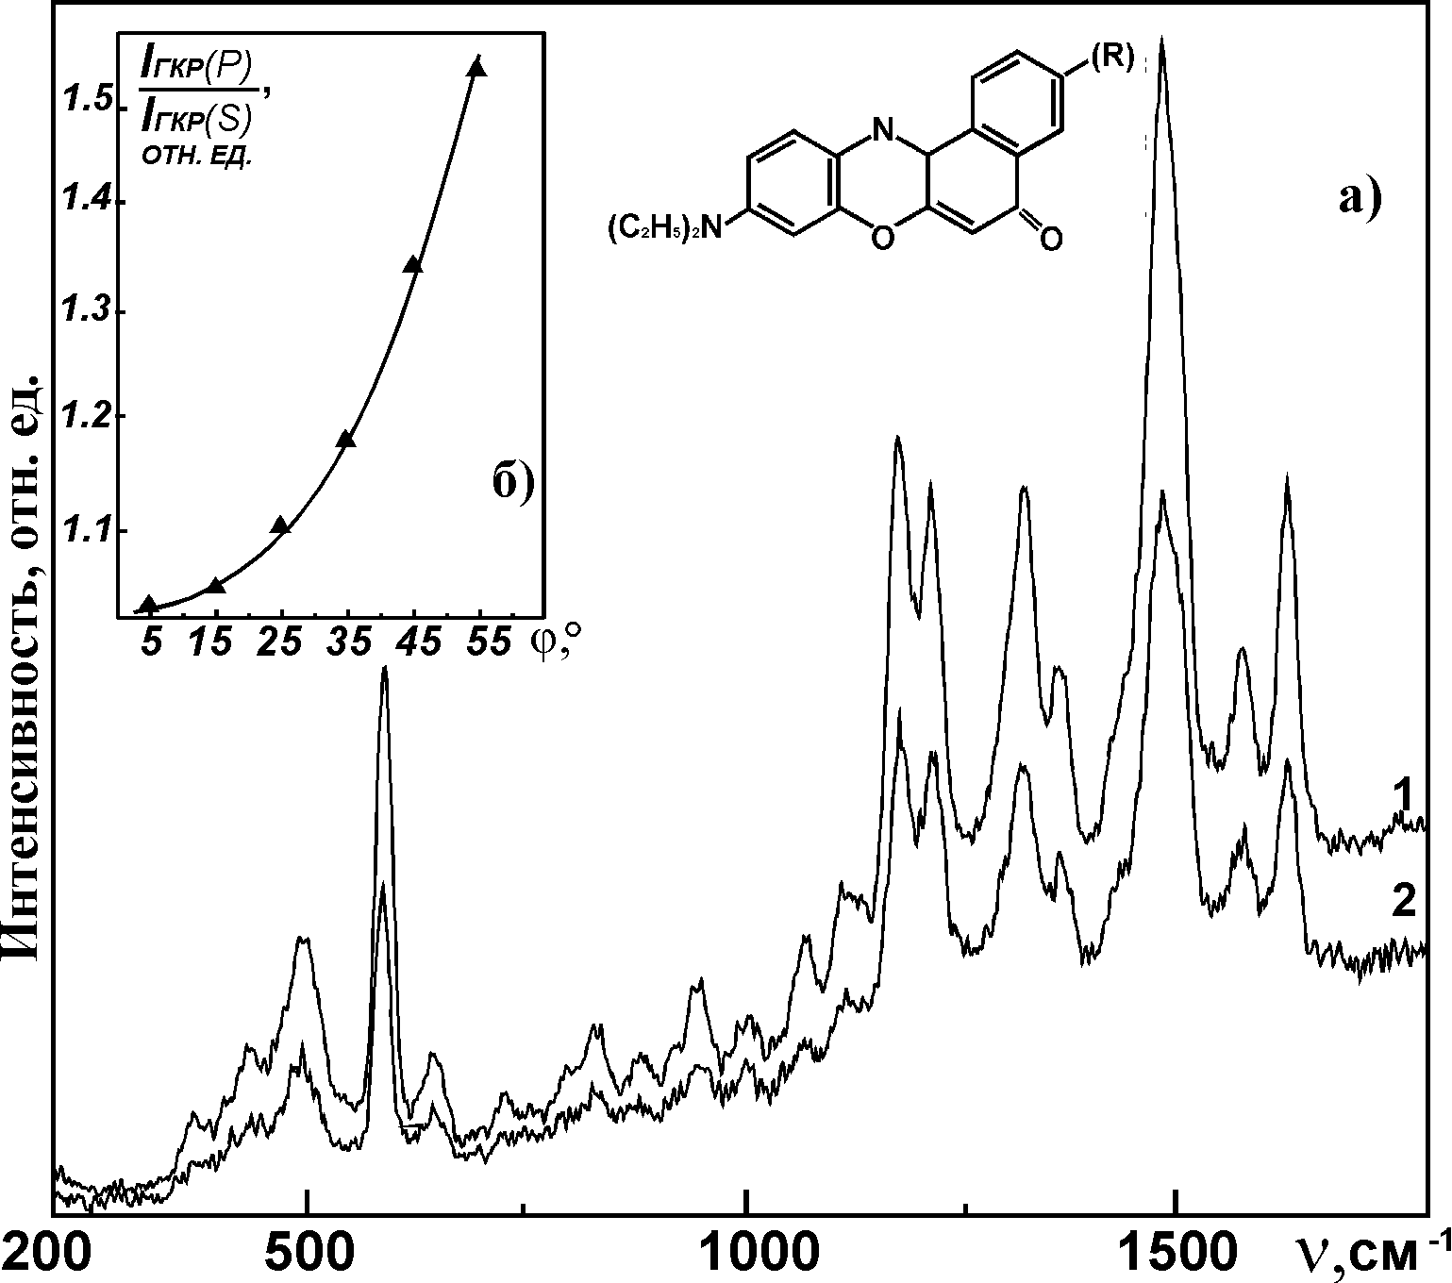

Рисунок 1.7. Спектры ГКР (а) оксазина О-17М, адсорбированного на о-ТСП при возбуждении p- (1) и s- (2) поляризованным светом под углом падения ϕ=55°. Зависимость отношения интенсивности ГКР при возбуждении
p- поляризованным светом к интенсивности ГКР при возбуждении
s-поляризовааным светом от угла падения возбуждающего излучения (б)
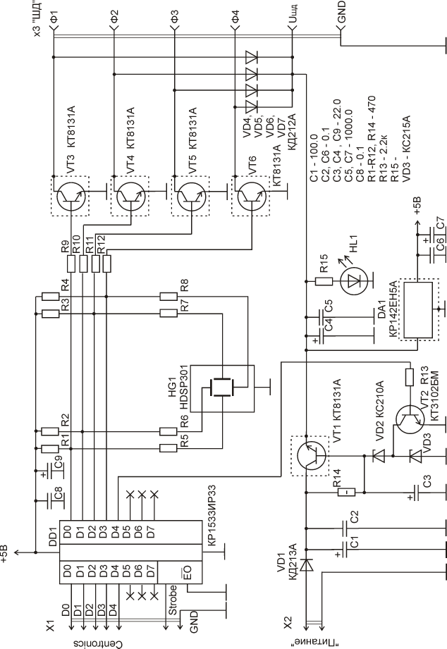

Рисунок 3.2. Принципиальная схема блока сопряжения

Приложение 7

ПРИМЕРЫ ОФОРМЛЕНИЯ ТАБЛИЦ
Таблица 3.5. Сигналы интерфейса "Centronics"
Сигнал | Т | Н | Назначение
Strobe | 0 | i | Строб данных. Передается ЭВМ, данные фиксируются по низкому уровню сигнала.
D0 ... D7 | 1 | i | Линии данных. D0 - младший бит.
Ack | 0 | o | Acknowledge – импульс подтверждения приема байта (запрос на прием следующего). Может использоваться для формирования прерывания.
Busy | 1 | o | Занят. Прием данных возможен только при низком уровне сигнала
PE | 1 | o | "1" сигнализирует о конце бумаги
Select | 1 | o | "1" сигнализирует о включении принтера (ГП – готовность приемника), обычно +5 В через резистор от источника питания ПУ)
Auto LF | 0 | i | Автоматический перевод строки. Если "0", то ПУ при получении символа CR (перевод каретки) выполняет функцию LF – перевод строки
Error | 0 | o | Ошибка ПУ (off-line, нет бумаги, нет тонера, внутренняя ошибка)
Init | 0 | i | Инициализация (переход к началу строки, сброс всех параметров на значения по умолчанию)
Slct In | 0 | i | Выбор принтера. При "1" принтер не воспринимает остальные сигналы интерфейса
GND |  | - | Общий провод

Примечание: столбец "T" - активный уровень сигнала: "1" - высокий активный уровень, "0" - низкий активный уровень. Столбец "Н" указывает направление передачи по отношению к принтеру: I - вход, 0 - выход.

Таблица 3.1. Химические формулы используемых в эксперименте веществ и спектры оптической плотности (ОП) их водных растворов

Наименование  (обозначение) | Спектр ОП | Структурная формула
Доксорубицин  (DOX) | D  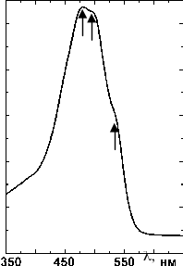  478, 498, 535 нм  (H₂O, pH 6.5) | 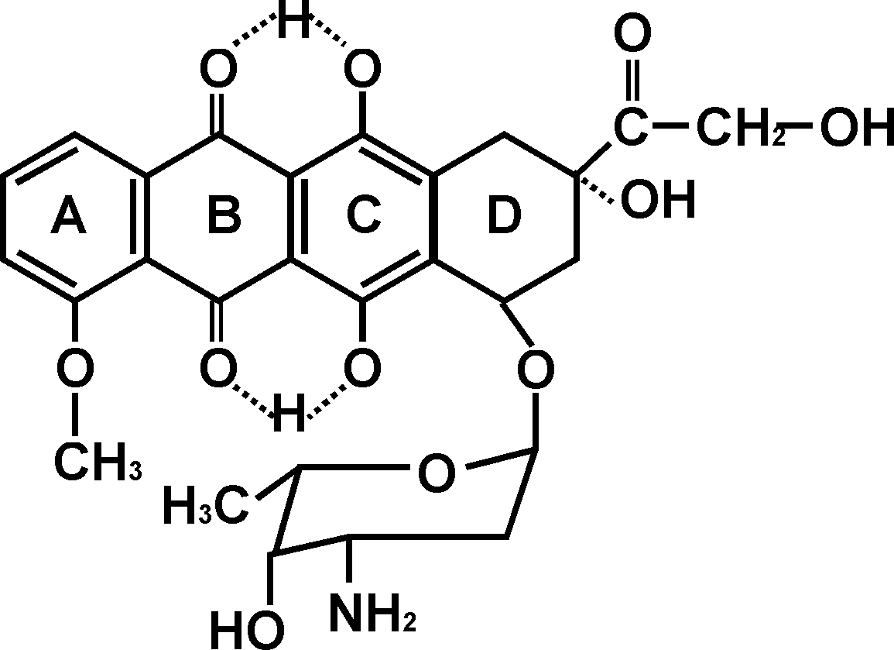
Аклациномицин (ACL) | D  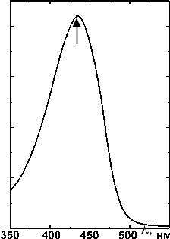  434 нм  (H₂O, pH 6.5) | 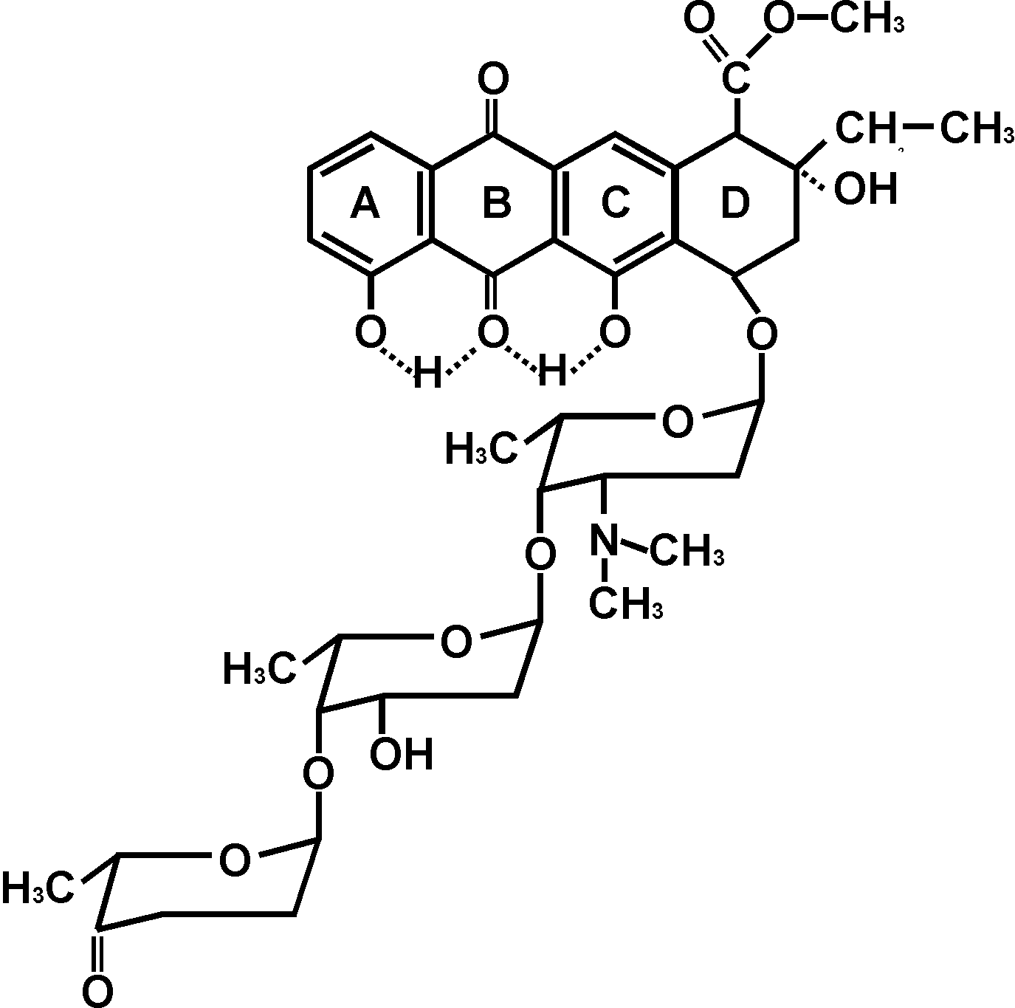

Приложение 8

ПРИМЕРЫ ОФОРМЛЕНИЯ ФОРМУЛ

По измеренным значениям коэффициентов отражения и пропускания получены эффективные значения действительной и мнимой частей диэлектрической проницаемости, а также показателей преломления (n) и поглощения (nχ) островковых серебряных пленок с использованием соотношений Вольтера

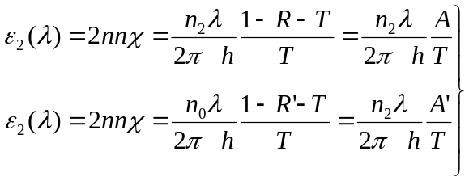, (1.4)

и выражения для действительной части диэлектрической проницаемости островковой пленки, приведенного в работе [8]

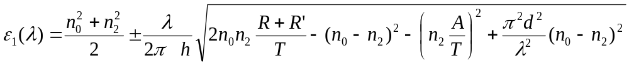, (1.5)

где T, R, A-коэффициенты пропускания, отражения и поглощения соответственно при падении света со стороны пленки, R’, A’ –коэффициенты отражения и поглощения при падении света со стороны подложки, n₀ и n₂ – коэффициенты преломления воздуха и подложки, h-толщина пленки.
Приложение 9

ПРИМЕР ОФОРМЛЕНИЯ
ТЕКСТА КОМПЬЮТЕРНОЙ ПРОГРАММЫ

program step_m1;
uses crt,windows;
label l1,l2,l3,l4,exit;
const step_cm=436; {step by cm}
rew_vel=12; {constant of rewind velocity}
speed_max=90;{maximum speed in step per sec}
var
del,del_rew,del_step,da,dc,step,scale_end,now_st: longint;
i,f,stat,scale,key_c,vis_delay,sp,px,color: integer;
dk,dd,k,kd,k1,k2,k3,time,speed,spd,speed_cm: real;
scale_end_cm,now_cm,pause,speed_all,px1: real;
scale_all,time_start,time_stop,h1,m1,s1,s1001:real;
h2,m2,s2,ss1,ss2,s1002:real;
key,scale_w: char;
h,m,s,s100: word;
procedure beep; {Процедура генерации звукового сигнала}
begin
sound (2000);
delay (vis_delay);
nosound;
end;
procedure bar; {Процедура, отображающая статус выполнения}
begin
if ((scale_end<0) and (now_st<0)) or ((scale_end>0) and (now_st>0) or (now_st=0)) then
begin
textbackground(1);
if scale_end=0 then scale_end:=1; px1:=abs(12*(now_st/scale_end));
px:=round(px1);
if px>12 then px:=12;
for i:=7 to (18-px) do
begin
gotoxy (62,i); write (' ');
end;
textbackground (7); textcolor (0);

